2022年理科实验班基本素质测试流程说明
一、测试时间：8月11日9:00-16:00
二、测试方式及流程
1.用电脑登录网址 http://zsfs.gs.upc.edu.cn/psytest2009 如果登陆失败请下载IE11浏览器。温馨提示：该网址只在测试时间段可打开，请同学们严格按照测试时间登入作答。
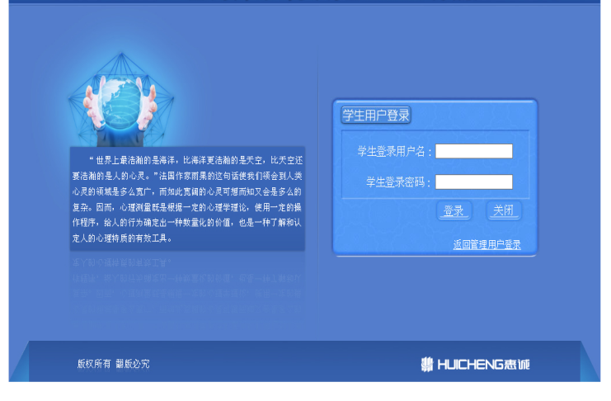
（1）用户名：身份证号，如37072520000923288X
（2）密码：身份证号后6位。如23288X
2.登录后，点击-量表测试-，依次点击红框中的量表，按照提示完成2个测试，最后呈现“您没有需要测试的量表”时，点击安全退出。请不要修改除密码之外的其他个人信息。
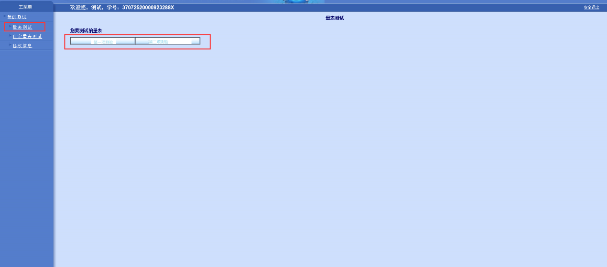
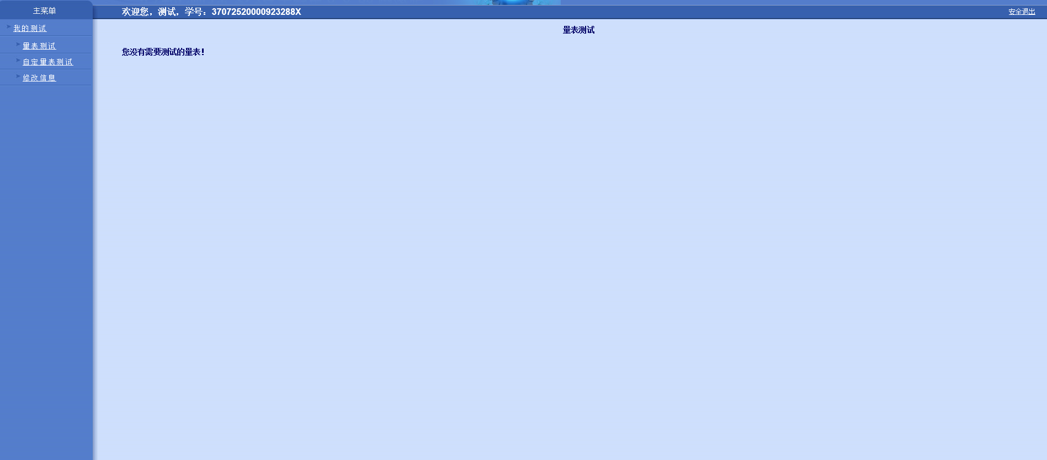
三、温馨提醒
1.学校对本次测试结果保密，除测试本人外，仅有学校大学生心理健康教育中心老师可以在需要为学生本人提供心理健康服务时接触和使用。
2.本测试题目中有测谎功能，请大家如实作答。如在最终结果中出现不实情况，将会影响对您的评估。

如在测试过程中遇到问题，请电话咨询：辛老师 18266237176

